

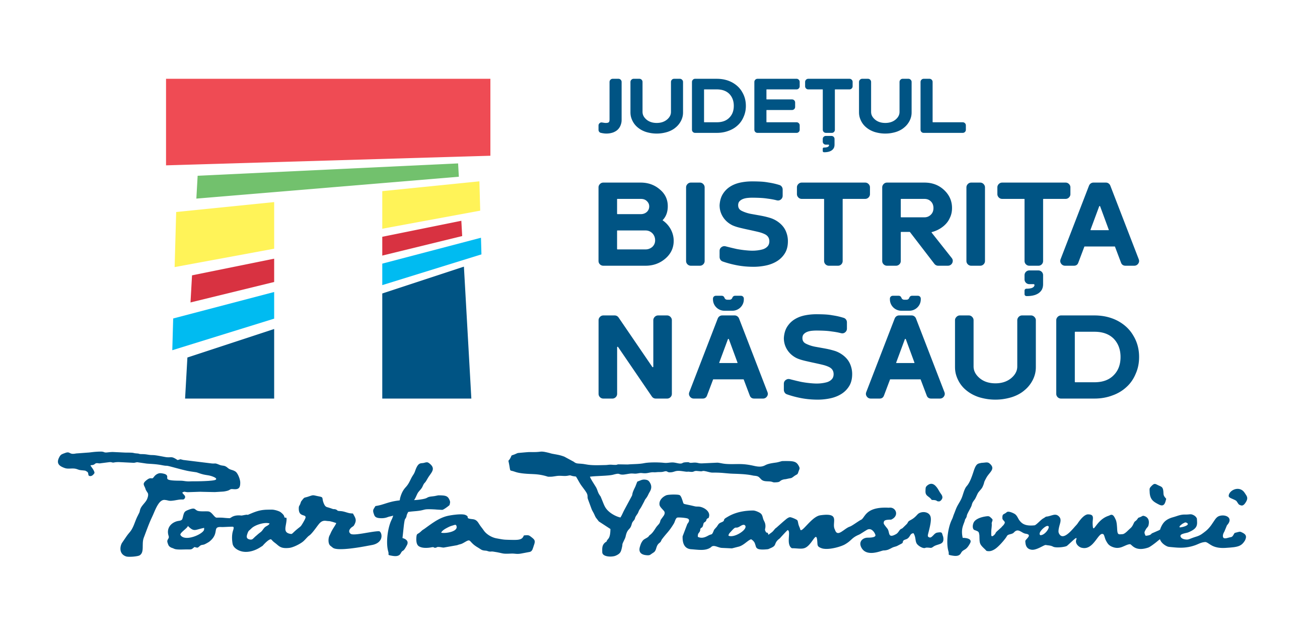

ROMÂNIA
CONSILIUL JUDEȚEAN BISTRIȚA-NĂSĂUD
________________________________________________________________________________________________________________________
CIF: 4347550, Municipiul Bistrița, Piaţa Petru Rareş, Nr.1, CP.420080, Tel:(40) 263/213657, Fax: 0263/214750, www.portalbn.ro, E-mail: cjbn@cjbn.ro

COMISIA DE EXAMEN
Nr. 18143/09.08.2022

ANUNŢ
privind rezultatul la proba scrisă din data de 08.08.2022 la examenul de promovare în grad profesional imediat superior celui deţinut de funcţionarii publici de execuţie din cadrul aparatului de specialitate al Consiliului Județean Bistrița-Năsăud pentru funcția publică de execuție de consilier, clasa I, grad profesional superior la Compartimentul fonduri europene, dezvoltare, structura Arhitect Șef

Având în vedere prevederile art.60 alin.(2) și art.67^1 din Hotărârea Guvernului nr.611/2008 privind organizarea şi dezvoltarea carierei funcţionarilor publici, cu modificările şi completările ulterioare, comisia de examen comunică următorul rezultat la proba scrisă, după cum urmează:
Nr.crt. | Numărul de înregistrare atribuit dosarului de înscriere la examen | Punctajul obţinut la proba scrisă | Rezultat  probă scrisă
1. | II/15780/11.07.2022 | 28,25 puncte | RESPINS

Conform prevederilor art.63 din Hotărârea Guvernului nr.611/2008 pentru aprobarea normelor privind organizarea şi dezvoltarea carierei funcţionarilor publici, cu modificările şi completările ulterioare, candidatul nemulţumit poate face contestaţie, în termen de 24 de ore de la data și ora afișării rezultatului probei scrise, sub sancţiunea decăderii din acest drept, la sediul Consiliului Judeţean Bistriţa-Năsăud, Municipiul Bistrița, Piaţa Petru Rareş, nr.1.
Afișat astăzi 09.08.2022, ora 11:40, pe site-ul autorității www.portalbn.ro - Secțiunea Despre instituție-Carieră-Anunțuri de recrutare și la avizierul Consiliului Judeţean Bistriţa-Năsăud, Municipiul Bistrița, Piaţa Petru Rareş, nr.1.

Secretar Comisie de examen:
Someşan Felicia- Voichiţa, consilier principal

